九如國小學107學年度10月份負責「合群」事蹟推薦表
班級 | 5-1 | 姓名 | 林均庭 | 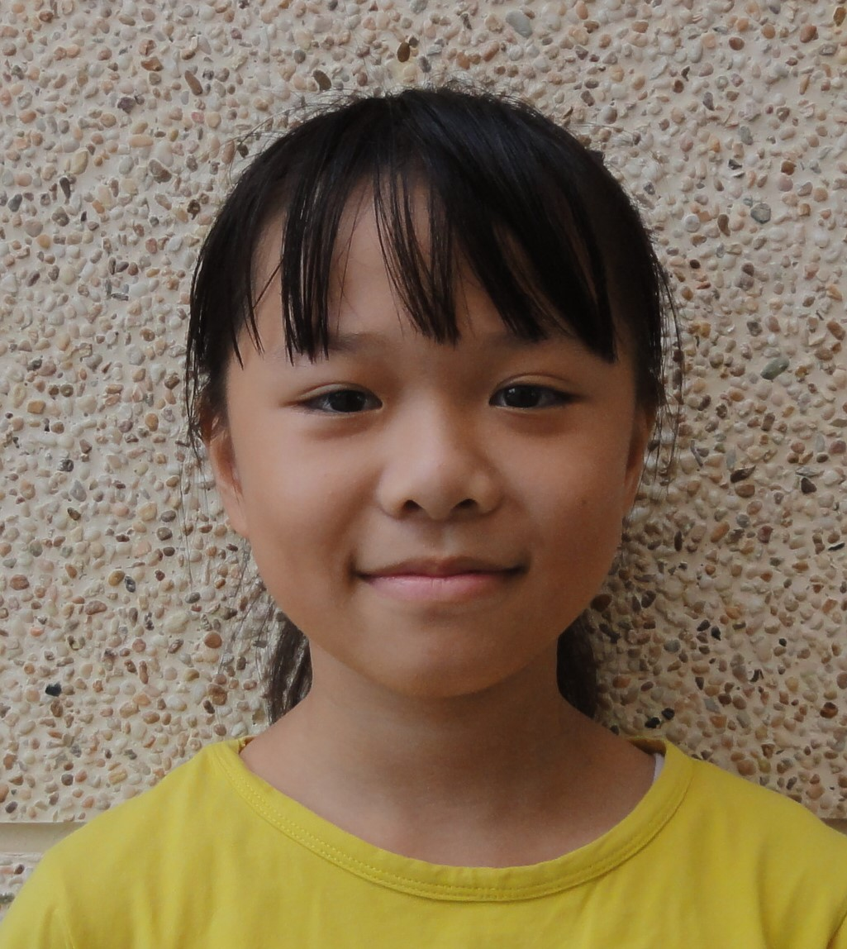
品德  優良  事蹟 | 1.溫和敦厚，笑口常開，與人為善。  2.做事負責盡職，熱心服務。  3.學習虛心受教，成績優良。

